Commons-Cache
通用缓存服务使用手册

2017-09-29

Commons-Cache是一个通用的缓存服务组件，通过抽象接口CacheManager对外提供各种数据结构(redis支持的数据结构）存储服务，同时内置发布订阅接口服务，该服务目前基于redis队列和可配置的线程池实现。

使用方法，详见下文描述。
- 添加Maven依赖到工程
<dependency>
<groupId>com.hooray</groupId>
<artifactId>commons-cache</artifactId>
<version>xxx.xxx.xxx</version>
</dependency>
- 初始化Redis配置
Redis的配置方式有两种：
- 通过redis.properties配置文件进行配置，如下：
CacheManagerFactory.create().init("/static/properties/redis.properties");

Redis.properties配置项说明：
#redis应用模式:single,cluster
redis.cluster-model=single
#redis节点配置,格式是ip:port,集群模式多个节点用逗号隔开，每一项加引号
redis.nodes=["192.168.1.200:6379"]
redis.password=""
redis.config.maxTotal=500
redis.config.maxIdle=10
redis.config.minIdle=1
redis.config.maxWaitMillis=5000
redis.config.testOnBorrow=false

- 通过Properties类进行配置，如下：
Properties prop = new Properties();
//部署方式，单机：single,集群：cluster
prop.setProperty("redis.cluster-model", "single");
// 格式是ip:port, 多个逗号隔开，每一项都加双引号
prop.setProperty("redis.nodes", "[\"127.0.0.1:6379\"]");
prop.setProperty("redis.password", password);
//最大连接数
prop.setProperty("redis.maxTotal", 500));
//最小空闲连接数
prop.setProperty("redis.minIdle", String.valueOf(poolConfig.getMinIdle()));
//最大空闲连接数
prop.setProperty("redis.maxIdle", String.valueOf(poolConfig.getMaxIdle()));
//连接数达上限时，等待获取连接时间
prop.setProperty("redis.maxWaitMillis",String.valueOf(poolConfig.getMaxWaitMillis())); prop.setProperty("redis.testOnBorrow", String.valueOf(poolConfig.getTestOnBorrow()));
CacheManagerFactory.create().init(prop);

- 发布订阅
- 订阅

调用ListenerDispatcher实例方法subscribe，传入订阅的“主题名”和接收订阅数据的监听器，如下所示：

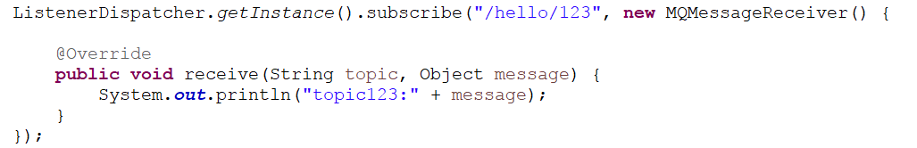
- 发布

调用ListenerDispatcher实例方法publish，传入发布的“主题名”和消息，如下所示：

